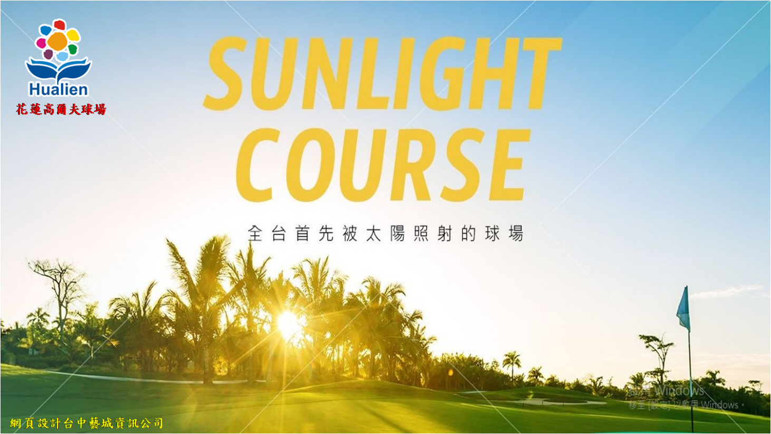

花蓮縣高爾夫球場

青少年儲、培訓隊入隊

申請辦法

日期：111年03月01日

花蓮縣高爾夫球場青少年儲、培訓隊入隊申請辦法

1. 前言

一、培訓宗旨

本培訓隊為培養花蓮縣青少年成為優秀高爾夫人才，建立一個從啟蒙階段到成為優秀職業選手，透過各階段制度性的訓練及管理，讓球員不僅在球技有所精進，同時也能培養出進退有節、有品德教養與紀律的全方位球員。

1. 培訓理念與機制
2. 在不影響球場正常營運原則下，提供球場擊球設施與設備，為

花蓮培育後進以讓縣府設施發揮最大效益。

1. 培訓隊以「菁英制」方式培訓優秀球員。先將球員分為「儲訓

隊」及「培訓隊」兩階段，讓成績不足以入選培訓隊人員，但具發展潛力及學習熱忱之青少年球員，得以儲備球員的身分在場中訓練，進而升級至培訓隊；另一方面亦使培訓隊員有所警惕，若成績無法突破或退步，則將降入儲訓隊持續觀察，甚至退訓，儲、訓人數比例以三比一列計，如有特殊情況則可專案辦理核定。

1. 儲訓及培訓規範

一、儲訓隊(最多24員)

(一)具有花蓮縣籍亦或花蓮縣內高中以下學生，每日下午(冬季

15:00以後，夏季16:00以後)可以自行背球具下場打球。

(二)國小以下學童因安全考量不可獨自下場，需家長或花蓮球場認

可之駐場教練、學校老師亦或較年長培訓生陪同方可下場。

1. 儲訓生收費：下場收費標準，平日300元、假日500元，若需

於未規定時間下場，依花蓮球場營業規定收費。

(四)陪同儲訓生下場，但非儲訓生及培訓生資格，成員收費如下：

1.家長(具花蓮球場會員)免費。

2.家長(具花蓮縣民)每次300元。

3.家長(非花蓮縣民)每次500元。

4.花蓮縣學校教育處核定高球社團輔導老師免費。

5.球場駐場教練免費。

(五)陪同家長若需聘任桿娣及球車，則收費以花蓮球場營業收費為

準。

(六)儲訓隊須繳交兩張相片(2吋)及填儲訓生表格供球場造冊給予

擊球優惠。

1. 培訓隊入選制度(最多8員)：

(一)全國性比賽分級前三名。

(二)由台灣職業高爾夫協會TPGA、台灣女子職業高爾夫協會TLPGA、 球師推薦經花蓮球場培訓委員會審核通過後得以進入培訓隊。

(三)花蓮球場每半年(2.7月)舉辦考試(以球場公告時間為主)，有

培訓生報名時則另行安排甄試日期，甄試老師由具教練資格人

員擔任，成績通過即可成為培訓生，成績不合格者三個月後方

可申請複試。

1. 培訓生考試錄取標準：(以中華高協訂定之特設梯為準)

1.國小2年級含以下：18洞130桿以內。

2.國小3-4年級：18洞120桿以內。

3.國小5-6年級：18洞110桿以內。

4.國中生：18洞100桿以內。

5.高中生(藍梯)：18洞85桿以內。

(五)培訓生下場(冬季15:00以後，夏季16:00以後)自行背球具並

繳交保險費即可下場，並須自備沙袋。

(六)培訓生若年齡低於12歲，下場必須依球場規定(比照儲訓生規

範)。

(七)培訓生成績未進步及品行、禮貌不佳，球場得以隨時取消培訓

生資格。

(八)培訓生取得資格必須繳交申請表格給予球場作為優惠條件。

三、儲、培訓申請表(如附表01)、儲培訓轉換都須重新填寫申請表。

1. 儲訓生及培訓生基本規範

一、球員必須注意禮貌，遇到老師、球場工作人員、會員及來賓都應

主動打招呼。

1. 練習場練習需在1-6編號擊球位練習。
2. 擊球後須補沙、修補果嶺球痕，於沙坑擊球後須確實耙平沙痕。
3. 使用球場設施完畢後，須復原並協助環境維護。
4. 球場如有辦活動或賽事須幫忙時必須參加。
5. **培訓生練習球每次簽領3盒為限打完再領，不可代領、不可代簽**。
6. 每位培訓生每半年由球場與縣高委會共同舉辦術科測驗乙次，18洞成績未達標準培訓生標準者給予補測乙次，仍未達標者，調整到儲訓生。
7. 球場環境受天災破壞時需要支援復原及打掃，以12歲以上之國中生為主。
8. 參加培訓季賽，成績作為代表球場出賽依據。
9. 球員應在比賽前告知教練登記請假。

十一、連續請假超過一個月視為長假(如出國或外縣市移地訓練)，須

提出訓練計畫與教練討論得以准假，並停止所有權利及義務。

十二、球員務必參加教育訓練課程(如遇重要比賽可以請假)。

十三、下場若遇打球客人須讓球友先過且打招呼。

十四、下場時段由當日出發站視情況放行(冬季約15:00以後，夏季約

16:00以後)，須先行預約，陪同者須完成下場申請表填寫一併

送出發站管制。

十五、年幼學童(12歲以下)不得獨自下場，需由教練老師或家長或年

長培訓球員同組方下場。

十六、繳交成績若有不實造假一律退訓。

1. 其它：

一、如有違反以上規章，屢勸不聽者，經查屬實將不得參加儲培訓隊。

二、如有破壞球場設施或比賽舞弊之情形或其他情節重大者，不得參

加儲培訓隊。

三、本計畫如有未盡事宜，將隨時修訂補充之。

附表01

|  |  |  |  |
| --- | --- | --- | --- |
| 花蓮縣高爾夫球場入儲、培訓隊申請表 | | | |
| 姓名 |  | 貼照片處 |  |
| 身分證字號 |  |
| 出生年月日 | 年 月 日 |
| 球齡 | 年 月 |
| 住址 |  | | |
| 學校名稱 |  | 年級 | 年 班 |
| 儲訓 |  | 培訓 |  |
| 單輪最佳成績 |  | 球場名稱 |  |
| 近三場比賽成績(附成績證明)： | | | |
| 學業成績(附上學期成績單)： | | | |
| 推薦人(教練)簽章： | | | |
| 家長姓名 |  | 連絡電話 |  |

本計畫如有未盡事宜得另行增訂之。

附表02

|  |  |  |  |  |  |  |  |  |
| --- | --- | --- | --- | --- | --- | --- | --- | --- |
| 花蓮縣高爾夫球場儲訓生、培訓生輔導下場申請表 | | | | | | | | |
| * 陪同者須負責學童在場內安全 * 儲訓生收費：下場收費標準，平日300元、假日500元，若需於未規定時間下場，依花蓮球場營業規定收費 * 培訓生:平假日酌收20元保險費。 * 陪同者收費標準   1.家長(具花蓮球場會員)免費。  2.家長(具花蓮縣民)每次300元。  3.家長(非花蓮縣民)每次500元。  4.花蓮縣學校教育處核定高球社團輔導老師免費。  5.球場駐場教練免費。   * 本申請表填寫完成後請送出發站管制排定下場時間。 | | | | | | | | |
| 申請日期 | 學生姓名 | 資格 | | | | 陪同者 | | 收費 |
| 姓名 | 連絡電話 |
| 年 月 日  時 |  | 儲訓 |  | 培訓 |  |  |  |  |
| 年 月 日  時 |  | 儲訓 |  | 培訓 |  |  |  |  |
| 年 月 日  時 |  | 儲訓 |  | 培訓 |  |  |  |  |

出發站 簽收人 姓名: 日期：